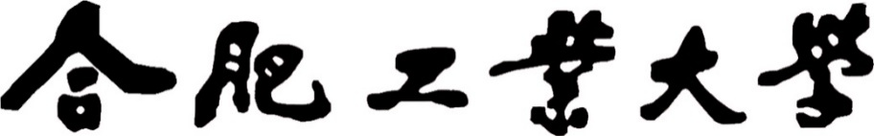

《机器视觉》实验报告



院 系 计算机与信息学院

学生姓名 邹达亮

**靳继忠 乔现婷**

学 号 2023212209

专业班级 计算机科学与技术23-2班

2025年12月

目录

实验二：图像滤波 3

1. 实验内容和要求 3

2. 实验环境 3

3. 实验步骤 3

4. 实验结果 8

5. 实验总结 9

实验二：图像滤波

## 实验内容和要求

实验内容：车道线检测是自动驾驶的基本模块。请使用霍夫变换实现车道线的检测。

具体要求：

任务输入：自己拍摄的校园中道路图像（画有车道线的路）。

任务输出：图像中车道线的位置（如下图）。

代码语言不限，方法不限，要求提交整个算法源代码，模型结果，算法分析等内容。

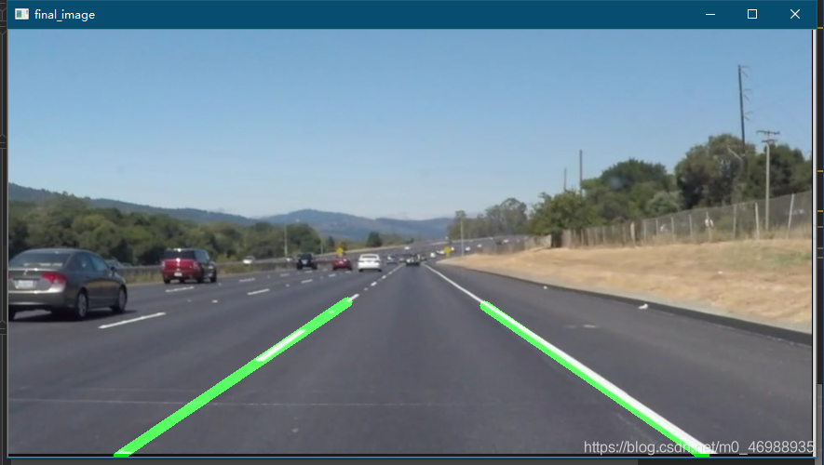

图 1 道路检测示例

## 实验环境

Python 3.10、pycharm

## 实验步骤

#### 1. 实验环境准备与图像读取

实验首先需要导入必要的计算机视觉库OpenCV和NumPy。读取待检测的道路图像，并保留原始图像的副本用于后续的叠加显示。

import cv2

import numpy as np

#### 2. 图像预处理与边缘检测

为了准确提取车道线，首先需要去除颜色信息的干扰并降低图像噪声。

灰度化：将RGB图像转换为灰度图，减少计算量。

高斯模糊：使用的核进行高斯模糊，平滑图像以去除高频噪声，防止误检。

Canny检测：使用Canny算法提取图像边缘。

def canny_edge_detector(image):

    """

    将图像转为灰度 -> 高斯模糊降噪 -> Canny边缘检测

    """

    gray = cv2.cvtColor(image, cv2.COLOR_RGB2GRAY)

    blur = cv2.GaussianBlur(gray, (5, 5), 0)

    canny = cv2.Canny(blur, 50, 150)

    return canny

*# 调用*

canny_image = canny_edge_detector(lane_image)

**3. 感兴趣区域提取 (ROI)**

全图边缘检测会包含天空、树木等无关干扰。本步骤定义一个梯形或三角形掩码，仅保留摄像头视野下方的道路区域，通过按位与操作过滤掉无关背景。

def region_of_interest(image):

    """

    只保留图像下半部分的道路区域，屏蔽天空和周围环境的干扰

    """

    height = image.shape[0]

    width = image.shape[1]

*# 定义多边形区域 (左下角, 右下角, 中上点)*

    polygons = np.array([

        [(0, height), (width, height), (int(width / 2), int(height * 0.55))]

    ])

    mask = np.zeros_like(image)

    cv2.fillPoly(mask, polygons, 255) *# 填充掩码*

    masked_image = cv2.bitwise_and(image, mask) *# 应用掩码*

    return masked_image

*# 调用*

cropped_image = region_of_interest(canny_image)

1.算法怎么确定哪些是无关干扰？

实验中采取的ROI提取并不是通过识别道路的纹理或颜色来区分背景的，而是基于几何位置的假设进行的裁剪。它基于一个前提：车载摄像头的位置通常是固定的，因此道路在画面中出现的位置也是相对固定的。

在驾驶场景中，由于透视原理，平行的车道线在图像中会看起来向远处汇聚，最终相交于消失点。我们关心的车道通常位于画面下半部分，呈现为一个三角形或梯形区域。因此，代码直接画了一个三角形框，告诉计算机：框以外的东西涂黑，框里面的东西保留。

对应的代码来看这三个关键坐标点：

polygons = np.array([

    [

     (0, height),                       *# 点 A: 左下角*

     (width, height),                   *# 点 B: 右下角*

     (int(width / 2), int(height * 0.55)) *# 点 C: 中上点 (接近消失点)*

    ]

])

这三个点连起来，刚好覆盖了车前方的路面，完美避开了左上角和右上角的天空、建筑干扰。

2.掩码的工作原理

创建全黑画布 (mask = np.zeros_like(image)): 首先生成一张和原图一样大的全黑图片（像素值全为0）。

挖个洞填充白色(cv2.fillPoly): 在全黑图片上，按照上面定义的三角形区域，填上白色。现在，这是一张黑底白三角形的图。

按位与运算 (cv2.bitwise_and): 将边缘检测图与掩码图重叠：在白色区域（三角形内）：图像像素值 & 1 = 原值（保留车道线边缘）；在黑色区域（三角形外）：图像像素值 & 0 = 0（强制变黑，屏蔽天空和树木）。

3.使用硬编码的方法确定道路与背景的优缺点：

优点：计算速度极快，逻辑简单，去除噪点效果极其显著。

缺点：不够灵活。如果车子在剧烈颠簸、上下坡，或者摄像头安装角度变了，这个固定的三角形可能就罩不住车道线了，导致检测失败。如果使用一张拍摄角度不同的照片，发现车道线被切掉了一半，就需要手动调整 int(height * 0.55) 这个参数，或者调整左右顶点的坐标。

优化建议：

使用纹理检测识别车道

**4. 直线检测**

在经过ROI处理的边缘图像上应用霍夫变换进行直线检测。该算法将图像空间的点映射到参数空间，通过投票机制找出由边缘点组成的直线。

霍夫变化原理：将图像中的边缘点映射到参数空间进行投票。当很多点都共用同一组 $(ρ,θ)$ 参数时，就说明原图中存在一条对应参数的直线。

参数设置：rho=2, theta=1度, threshold=100。筛选条件：设置最小线长40和最大断裂间隔5以连接断续的车道线。

rho=2 (距离精度):就像尺子的刻度。意思 $ρ$ 每隔 2 个像素归为一档。如果设为 1，精度更高但计算更慢；设为 2 是常见的折中。

theta=np.pi/180 (角度精度):意思是角度每隔 1 度归为一档。这决定了我们能检测到直线的角度有多细致。

threshold=100 (投票门槛):一个档位对应的一条线拥有一百个投票，这条线才会被认定为有效的车道线。如果设太低，地上的噪点会被当成线；设太高，虚线车道可能检测不到。

* HoughLinesP 中的 P代表使用的是概率霍夫变换。
* 标准霍夫变换：计算全图所有点，慢，且算出的是整条直线的参数。
* 概率霍夫变换 (P)：只随机抽取一部分点进行计算，并且能直接输出线段的起点和终点坐标 $(x1,y1,x2,y2)$，这正是我们在后续步骤画线所需要的。

lines = cv2.HoughLinesP(cropped_image, 2, np.pi / 180, 100,

                        np.array([]), minLineLength=40, maxLineGap=5)

**5. 车道线拟合与优化**

霍夫变换通常会检测到多段断续的线段。本步骤通过计算每条线段的斜率和截距，将其分类为左车道和右车道，并计算平均斜率，最终拟合出两条平滑的直线。过滤掉斜率绝对值小于0.5的线段（去除水平干扰线）。斜率为负属于左车道，斜率为正属于右车道。

左右车道列表里可能存了 10 条线段的参数（比如左车道虚线的每一段）。我们不想要 10 条线，我们只要一条代表性的线。操作： 对列表里的所有斜率求平均值，对所有截距求平均值。

left_fit_average = np.average(left_fit, axis=0) if left_fit else None

right_fit_average = np.average(right_fit, axis=0) if right_fit else None

结果就是平均左车道的参数 $\left(m_{\left\{avg\right\}}, b_{\left\{avg\right\}}\right)$。这一步极大地平滑了抖动，即使某一段检测得稍微偏了一点，平均之后误差也会被缩小。

有了平均后的m和b，我们得到了一条理论上无限长的直线方程。但在图片上画线需要具体的起点和终点坐标。这是 make_coordinates 函数的作用。

我们需要画出整条车道线：起点 $\left(y_{1}\right)$：固定在图片最底部 (image.shape[0])。这是车头的位置。终点 $\left(y_{2}\right)$：我们希望线画到远处就停止。代码设定为图片高度的 0.6 倍处.有了 $y_{1}$, $y_{2}$ 和m, b，反推x：

$$x=\frac{y-b}{m}$$

这样就得到了整条平滑直线的两个端点坐标 (x1, y1) 和 (x2, y2)。

**6. 结果可视化与输出**

创建一个空白图像绘制拟合后的绿色车道线，并利用 cv2.addWeighted 将其与原始RGB图像进行加权融合，形成最终的检测效果图。最后显示并保存结果。

## 实验结果

输入图像：

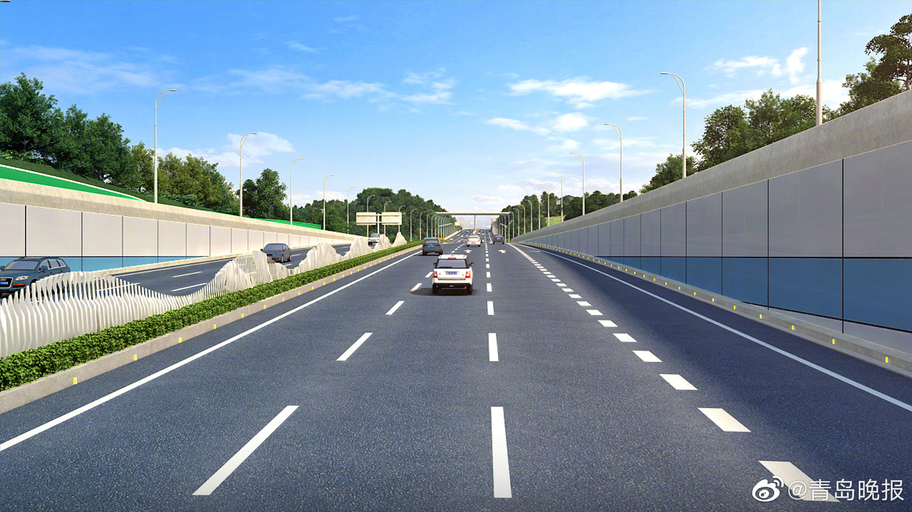

图 2 输入图像

输出图像：

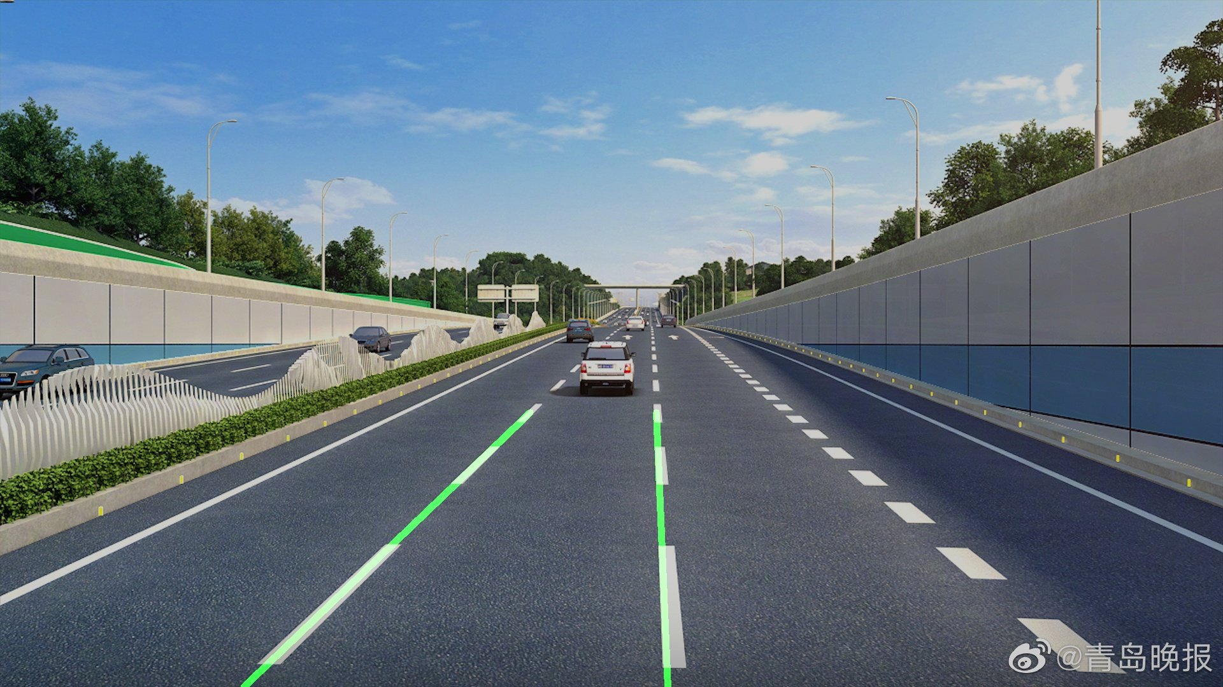

图 3 输出图像

## 实验总结

本次实验基于 Python 和 OpenCV 库，成功实现了基于霍夫变换的校园道路车道线检测。通过从图像预处理到最终可视化输出的完整流程，我对机器视觉中的边缘检测与直线拟合技术有了深入的理解。以下是本次实验的核心总结与心得：

实验采用高斯滤波降噪 -> Canny 边缘检测 -> ROI 区域提取 -> 霍夫变换 -> 最小二乘法拟合的技术路线。实验结果表明，该流程能有效应对常规道路场景.

在实验中，我掌握了 cv2.HoughLinesP 中关键参数（如 threshold 投票门槛、minLineLength 最小线长）对检测结果的影响。参数设置需要在检测灵敏度与抗噪能力之间寻找平衡。

单纯的霍夫变换检测出的是多段断裂的线段（特别是虚线车道）。通过计算线段斜率区分左右车道，并对斜率和截距取平均值，成功将断续的线段拟合为两条平滑、连续的直线，这对于自动驾驶控制层面的鲁棒性至关重要。

尽管算法在测试图上表现良好，但也存在明显的局限性。目前的 ROI 区域是基于像素坐标硬编码的。如果车辆发生剧烈颠簸、上下坡，或摄像头安装角度改变，预设的梯形掩码可能无法正确覆盖车道，导致检测失败。

本实验假设车道线为直线，使用一次函数（y=kx+b）进行拟合。在遇到大弯道时，直线拟合会产生较大偏差，未来可尝试使用二次或三次多项式拟合来适应弯道场景。

通过本次实验，我不仅掌握了 OpenCV 的基本操作，更建立了从像素处理到几何理解的计算机视觉思维。我认识到，在算力有限的嵌入式场景中，像霍夫变换这种基于数学原理的传统算法，相比深度学习具有速度快、可解释性强的独特优势。